首先开启mysql服务
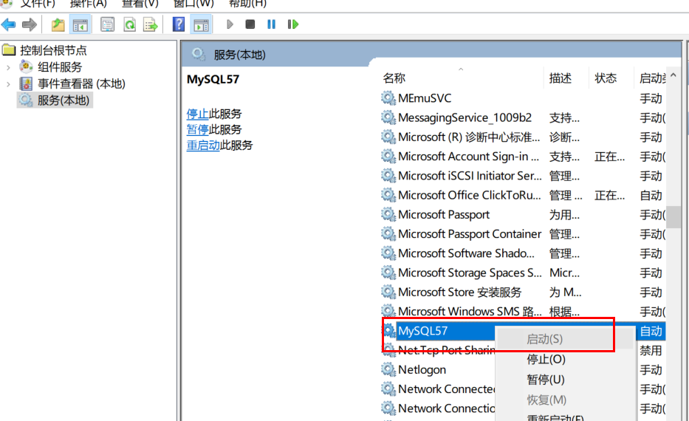
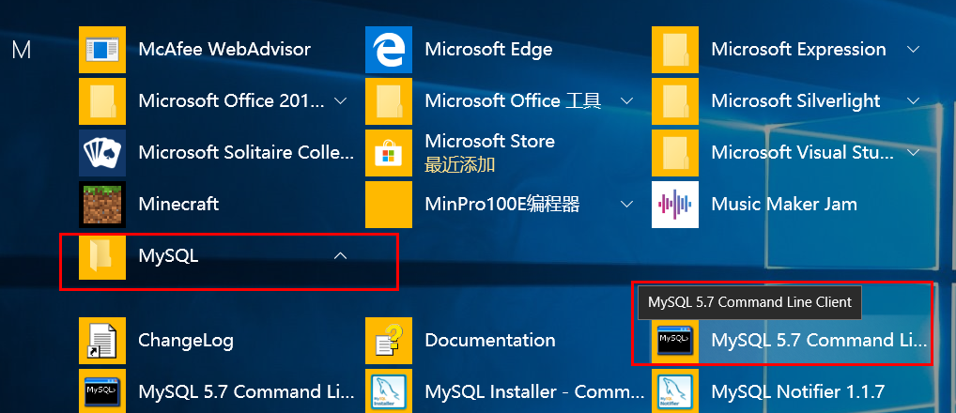

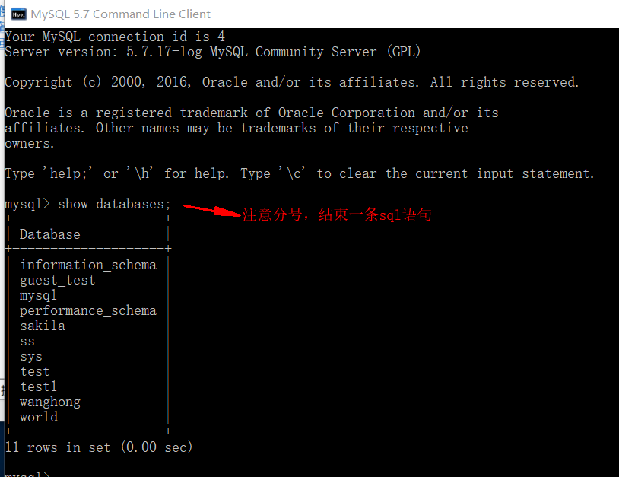
1 新建数据库
语法：create database 数据库名称 default character set utf 8
例子：create database db1

#修改数据库属性（一般是修改字符集）
alter database db2 default character set utf8
2 查看数据库
语法:show databases

3 使用某个数据库
语法: use 数据库名
例子：use db1

4 修改数据库的属性（字符集）
语法: default character set utf8
例子：alter database 数据库名称 default character set utf8

5 删除数据库
语法:drop database 数据库名
例子：drop database db1

==============================

6 在数据库中新建一张表
语法:create table 表名
例子：create table student

7 查看数据库中的所有表
语法:show tables

8 查看表中的属性
语法:desc 表名
例子：desc student

9 修改表的名字
语法:alter table 表名 rename to 新表名
例子：alter table student rename to xuesheng

10 删除数据表
语法:drop table 表名
例子：drop table xuesheng

=================================

11 在表中新增一个属性
语法:alter table 表名 add 属性名 数据类型[约束]
例子：alter table student add phone varchar(11)

12 修改表中属性的数据类型
语法: alter table 表名 modify 属性名 新数据类型[约束]
例子：alter table student modify phone varchar(12)

语法:alter table 表名 change 属性名 属性名 数据类型[约束]
例子:alter table student change phone phone varchar(11)

14 修改表中属性的名字
语法:alter table 表名 change 属性原名称 属性新名称 数据类型[约束]
例子:alter table student change age nianling int

14 删除表中的某个属性
语法:alter table 表名 drop 属性名
例子:alter table student drop phone

=================================

15 主键的作用和如何在表中定义主键

主键作用：唯一表示一行记录。主键可以是一个属性或多个属性的组合；主键不能为空，不能重复

语法: 属性名 数据类型[约束] primary key #列级定义
primary key(属性名1，属性名2...) #表级定义

例子：create table stu1 (id int primary key,name varchar(10))
create table stu2(id int,name varchar(10),primary key (id))

16 外键的作用和如何在表中定义外键

外键作用：强调的是两个表之间的关联，主表有主键，子表有外键，主表中的主键跟 子表的外键 ，名字可以不一样，但是数据类型[约束]必须一样

外键约束体现关系数据库的参照完整性：

（1）主表中的被子表外键关联的属性进行更新或删除操作，会关联子表中的外 键列
（2）子表中的外键列输入数据必须是主表关联属性中的已有的值
（3）子表中的外键与主表中的关联属性数据要一致

语法:foreign key(属性名) references 表名(属性名即主表中的主键) on delete cascade on update cascade # 主表删除或更新，子表跟着变化
on delete no action on updata set null #主表删除，子表不变；主表更新，主表置null

例子:create table stu1
(
id int primary KEY
)
create table stu2
(
name varchar(20),
phone varchar(11),
xueyuanid int,
foreign key(xueyuanid) references stu1(id) on delete cascade on update cascade
)
desc stu1
desc stu2

18 唯一约束 unique
语法：属性名 数据类型[约束] unique
例子：name varchar(20) unique

19 非空约束 not null
语法：属性名 数据类型[约束]
例子：name varchar(20) not null

===============================

1 在数据表中插入数据
语法：insert into 表名（属性名1，属性名2...）values（值1，值2...） 插入部分属性数据

insert into 表名 values (值1，值2...) # 插入所有的属性数据，可省略属性列表

例子：insert into student(name,age) values("xiaoming",18)

insert into student values （1001，"xiaoming",18）

特殊用法：将一张表中的数据插入到另外一张表
语法：insert into 表名1(属性1,….) select表名2的属性1,…. from 表名2
例子：insert into test_table1 select id,name from test_table;
需要注意，在当前这种用法中，SELECT语句查询到的属性值和向表1中插入的属性要一一对应，且数据类型要相同，属性约束要满足

2 更新数据表中的数据 （切忌：千万不要把表中的数据全部改了，否则你的被请回家了！！！）

语法：update 表名 set 属性名=新数据 where 条件子句（属性名=数据）
#加 where 后就表示更新了表中所有的数据

例子：update student set name="xiaochen" where id=1001

3 删除数据表的某行数据（切忌：千万不要把表中的数据全删除了，否则你的被请回家了！！！）

语法：truncate 表名 删除表中所有的数据 #truncate 和delete 只删除数据，不删表
delete from 表名 删除表中所有的数据 #truncate 删除数据比delete更高效，占用空间小一些，在删除大量数据时
#建议使用前者
delete from 表名 where 条件子句（属性=数据）

例子：truncate student
delete from student where id=1001

4 查询数据:
语法： select 要查询的属性 from 表名 # select 属性名1，属性名2，...from 表名，多个属性之间使用逗号隔开
select id,name,age from student
select * from student *表示所有属性

======================================
5 限定查询，where 条件子句

例子：select * from hzdl_emp where jobno=1 #查询职位编号是1的员工信息

关键字：普通比较运算符：= 、 > 、<、>=、<=、<>不等于、!=不等于
特殊比较运算符：between...and...、in、like、is null匹配空值
逻辑运算符： and（&&） or（||） not（!）

- 在....和...之间
语法：between...and...等于>= <=

#查询员工编号在20161001和20164001之间的所有员工信息
例子：select * from hzdl_emp where empno between 20161001 and 20164001

- 在....中

语法 ： in （值1，值2）
#查询员工编号是20161001，20164001员工的信息
例子：select * from hzdl_emp where empno in (20161001,20164001)

- 匹配模式（类型匹配模板）

语法 like
%：代表若干字符
_: 代表某一字符

#查询姓名是李职员的员工信息
例子：select * from hzdl_emp where ename like'%李职员%'

#查询员工姓名第2和第3个字是经理的员工信息
select * from hzdl_emp where ename like '_经理%'

- 为空

语法：is null
#查询经理编号为空的员工信息
例子：select* from hzdl_emp where mgr is null

- and: 多个查询条件同时满足
select * from hzdl_emp where ename='董事长' and empno=20161001
- or:多个查询条件满足满足任一个都可以
select * from hzdl_emp where deptno=1 or deptno=2
- not: 取反
select * from hzdl_emp where deptno!=1
select * from hzdl_emp where not deptno=1

6 去重
语法 distinct
#查询所有的部门号
例子：select distinct deptno from hzdl_emp

7 起别名 as #as后的别名不加引号，as可省略

语法 as 别名

例子：select deptno as 部门编号 from hzdl_emp

select deptno 部门编号 from hzdl_emp

8 限制查询结果的条数

语法 limit 若后面有一个参数，该参数表示从表开始位置查询对应的记录数量

若有两个参数，那么第一个参数表示起始位置与第一行的偏移量，第二个参数表示查询的数量

#查询所有员工的信息，但只展示前三条数据记录
例子：select * from hzdl_emp limit 3
select * from hzdl_emp limit 2,3 #查询表除去前两行的后三行的数据

9 排序 order by

降序语法： order by 属性名1 desc(降序)

#查询所有员工的信息，查询结果使用入职日期来降序排序
例子：select * from hzdl_emp order by hiredate desc

10 默认升序

语法order by 属性名 asc(升序)升序，可不写，默认为升序
##查询所有员工的信息，查询结果使用入职日期来升序排序
例子：select * from hzdl_emp order by hiredate

order by 属性名1，属性名2
#查询所有员工的信息，将查询结果按部门编号升序排序，然后按职位编号降序排序
select * from hzdl_emp order by deptno,jobno desc

11 分组

语法 group by
#查询不同部门的员工人数

例子：select count(empno) from hzdl_emp group by deptno
select deptno 部门编号,count(empno) 部门人数 from hzdl_emp group by deptno

12 分组条件子句

语法 having 限定条件
#查询公司不同部门每个岗位的员工人数大于1的员工人数
例子：select count(empno) 员工人数 from hzdl_emp group by deptno,jobno having count(empno)>1

13 一般分组GROUP BY子句和聚合函数一起使用，常用的聚合函数有：

-COUNT 统计人数 根据某个属性来统计
-AVG 求平均值
-SUM 求和
-MAX 查询最大值
-MIN 查询最小值
-GROUP_CONCAT 将查询结果默认使用逗号拼接在一起

- -COUNT

#统计每个部门的总人数
select count(empno) from hzdl_emp group by deptno
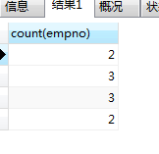
- -AVG ：average 取某个属性数据的平均值

#查询所有岗位的平均工资
select avg(sal+comm) from hzdl_job
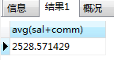

- -SUM 求和

#查询所有岗位的工资总和
select sum(sal+comm) from hzdl_job
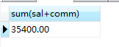

- -MAX 查询最大值
#查询所有岗位工资中最高的工资
select max(sal+comm) from hzdl_job

- -MIN 查询最小值
#查询所有岗位工资中最少的工资
select min(sal+comm) from hzdl_job

- -GROUP_CONCAT 将查询结果默认使用逗号拼接在一起
SELECT group_concat(dname) from hzdl_dept
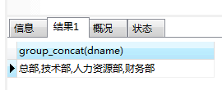
#使用separator 可以指定拼接符号

select group_concat(dname separator '-') from hzdl_dept
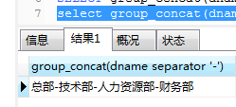
14 使用group by 条件语句，不能使用where，使用having

例子1
#查询每个部门的总人数，只返回部门人数大于2的部门号和人数
分析： 查询的内容：count(empno)
表：hzdl_emp
查询的条件：1.每个部门的人数 group by deptno
2.部门人数大于2 count(empno)>2

select deptno,count(empno) from hzdl_emp group by deptno having count(empno)>2
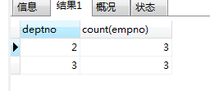
:例子2：#查询公司不同部门每个岗位的员工人数大于1的员工

select count(empno) from hzdl_emp group by deptno,jobno having count(empno)>1
15 单行函数
数据库中的函数作用也非常大，一般多用于SELECT语句和WHERE语句
函数按照类型又可分为：单行函数和多行函数
单行函数：就是将数据表中的每条数据进行独立的计算并返回结果
多行函数：就是计算数据表中的多条数据并返回结果，前面接触的聚合函数就是多行函数，一般用于数据的统计汇总

常用的单行函数可以分为几类：
-字符串函数
-日期时间函数
-数学函数
-类型转换函数
-流程控制函数

- -字符串函数
- char_length(x): 返回x中的字符数，一个汉字占1个字符

#查询员工编号是20162001的员工姓名中包含几个字符
select CHAR_LENGTH(ename) from hzdl_emp where empno=20162001
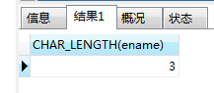

- concat(str1,str2) –将字符串str1和str2连接在一起

select concat('员工姓名',ename)from hzdl_emp where jobno=3
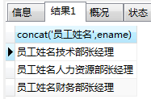

- -日期时间函数
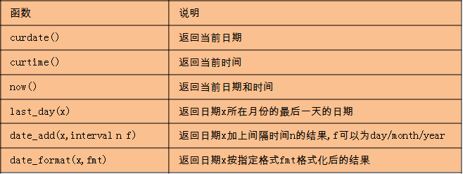
- curdate() 返回当前日期 年月日
select CURDATE()

- curtime() 返回当前时间 时分秒
Select curtime()

- now() 返回当前日期和时间 年月日 时分秒
select now()

- Last_day(date) 返回date指定月份的最后一天 查2月天数
select last_day(20120203)
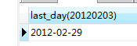

- Date_add(date,interval expr unit) 在指定的时间单位上增加某个数
select date_add(20160213,interval 3 day) 在20162213加3天
Select date_add(20160213,interval 3 month) 在20162213加3月
select date_add(20160213,interval 3 year) 在20162213加3年

- date_format(date,form): 按指定的格式来输出当前的日期和时间

时间格式化使用的格式符：
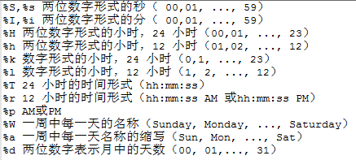

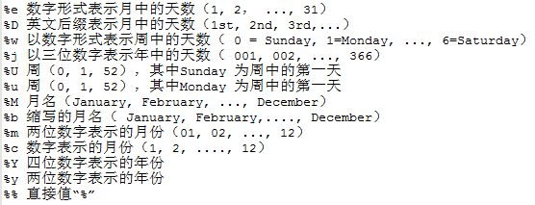

select date_format('2016-01-02 09:15:17',"%Y-%m-5d %W")

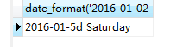

- -数学函数
round(x): 返回x的整数部分（四舍五入） 相当于round(x,0)
select round(12333.555) 返回12334
round(x,y): 对x精确到y位的结果（四舍五入）
select round(12333.555,2) 返回12333.56

- -类型转换函数

- -流程控制函数

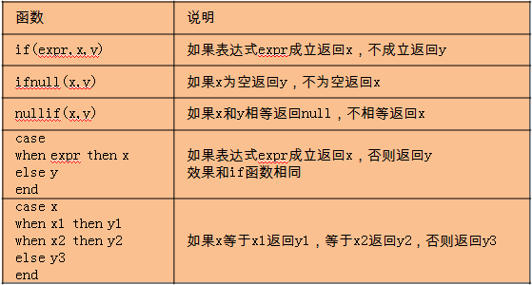

- select
if (10>2,'yes','no') 返回YSE

select
if (1>2,'yes','no') 返回no

- select
ifnull(null,1) x为空 返回1

select
ifnull(2,1) x=2 返回2

- select
nullif('world',1) x,y不相等 返回world

select
nullif('world','world') xy相等，返回null

- select #select
case #case
when 5>2 then 'yes' #when 条件式 then 输出
else 'no' #else 输出
End # end

- select
case 'world' # case 值
when 'world' then 'yes' #when 值2 then 输出 当值=值2，输出
When ‘hello’ then ‘你好’ #when 值3 then 输出 当值=值3，输出
else 'no' #否则返回no
end

- 多表查询

- 内链接查询：进行多表查询时，按照匹配条件，在结果集中只保留各个表中满足匹配条件的记录。
- 查询4部门的每个员工的姓名和岗位（2个表）
查询的内容：ename jobname
查询的表：hzdl_emp a , hzdl_job b
关联的属性：a.jobno=b.jobno
查询的条件：a.deptno=4
select a.ename,b.jobname from hzdl_emp a,hzdl_job b
where a.jobno=b.jobno and a.deptno=4
#
#where 后接表之前的关系，and 后接查询的条件

第二种方式：使用 表名inner join. 表名2 on表之间关联.where条件子句
select a.ename,b.jobname from hzdl_emp a inner join hzdl_job b
on a.jobno=b.jobno where a.deptno=4.

# on 后接表之间的关联 where 后接查询的条件

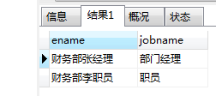
（2）查询技术部的平均工资（3个表）
查询的内容：avg(sal+comm) hzdl_job
查询的条件： dname like '%技术部%' hzdl_dept
查询的表：hzdl_empt a, hzdl_dept b, hzdl_job c
表之间的关联：a.deptno=b.deptno and a.jobno=c.jobno

select avg(c.sal+c.comm) from hzdl_emp a,hzdl_dept b,hzdl_job c
where a.deptno=b.deptno and a.jobno=c.jobno and b.dname like'%技术部%'

#使用inner join on

select avg(c.sal+c.comm) from hzdl_emp a
inner join hzdl_dept b on a.deptno=b.deptno
inner join hzdl_job c on a.jobno=c.jobno
where b.dname like'%技术部%'
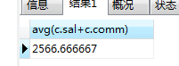

2、 外链接查询：进行多表查询时，分为主、从表，在结果集中保留主表中的所有记录以及从表中满足匹配条件的记录
（1）左链接查询：在连接查询过程中，以左表为主表，在结果集中保留左表中的全部记录及右表中满足匹配条件的记录 left join on where

select avg(c.sal+c.comm) from hzdl_emp a
left join hzdl_dept b on a.deptno=b.deptno
left join hzdl_job c on a.jobno=c.jobno
where b.dname like'%技术部%'
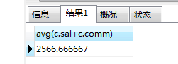
（2）右链接查询：在连接查询过程中，以右表为主表，在结果集中保留右表中的全部记录及左表中满足匹配条件的记录 right join on where

select avg(c.sal+c.comm) from hzdl_emp a
right join hzdl_dept b on a.deptno=b.deptno
right join hzdl_job c on a.jobno=c.jobno
where b.dname like'%技术部%'
3 子查询：将一个SELECT语句A使用(嵌套)于另外一个SELECT语句B中，则A即为B中的子查询
分： 单行子查询
多行子查询
多列子查询
- 单行子查询：子查询返回的值是一行一列 （使用比较运算符）
单行比较运算符: 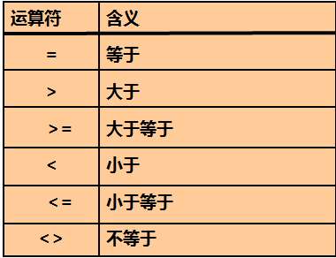

#查询“人力资源部李职员”的领导名字
分析：通过李职员查询到领导的编号，领导编号就等于员工编号，通过经理员工编号查到经理的姓名
查询的内容：ename
查询的条件：empno=select mgr from hzdl_emp where ename='人力资源部李职员'

select ename from hzdl_emp where empno =(select mgr from hzdl_emp where ename='人力资源部李职员')

- 多行子查询：返回结果是多行一列 (使用in)
#查询工作地点为成都的员工姓名
查询的内容：enamel
查询的条件：loc='成都
通过工作地址可以查出部门号，通过部门号查出员工姓名。返回的时多行一列

select ename from hzdl_emp where deptno in(select deptno from hzdl_dept where loc='成都')

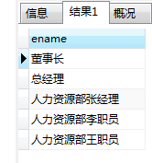

注意：在使用子查询前，首先要判断子查询返回的结果是多行一列，一行一列，还是多行多列

(3)多列子查询：返回的结果是多行多列

子查询中如果返回的是多列，那在查询的条件中也在包括相同的列，且比较运算符要用in

#查询入职日期大于2016-6-1的所有员工姓名

select ename from hzdl_emp where (deptno,hiredate) in(select deptno,hiredate from hzdl_emp where hiredate>"2016-06-01")
子查询结果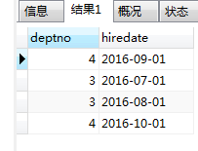 最后结果 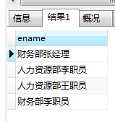

4合并结果集 :在MySQL中使用UNION语句可以将多个SELECT语句的结果集合并消除表中任何重复行.

使用UNION进行合并时要求：
1、多个SELECT语句中的列名（别名）可以不一样， UNION结果集中的列名是等于第一个SELECT语句中的列名
2、多个SELECT语句必须拥有相同数量的列
3、多个SELECT语句列必须拥有相似的数据类型
4、多个SELECT语句列的顺序必须相同

1) UNION操作符默认选取不同的值，即默认会消除重复的行

select ename from hzdl_emp where deptno=2
union
select ename from hzdl_emp where deptno=3
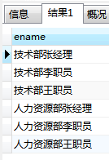
- 如果不消除重复行，要使用UNION ALL

select jobno from hzdl_emp where deptno=3
union all
select jobno from hzdl_emp where deptno=4
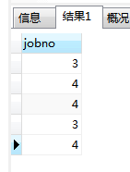

- 使用UNION进行合并时，如果SELECT语句中使用ORDER BY、LIMIT子句，需 要 使用括号将SELECT语句括起来

(select empno from hzdl_emp where deptno=3 order by empno limit 1)
union
(select empno from hzdl_emp where deptno=4 order by empno limit 1)

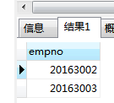

- 数据库对象
常见的数据库对象除了前面介绍的数据库和数据表，还包括：
索引
视图
存储过程
- 索引： 索引就像书中的目录一样，是为了提高数据库查询效率的

需要注意的是数据表在定义时，如果指定了主键，会自动在主键上创建索引
同一个数据表上可以定义多个索引，但实际上在查询时，也只能使用一个索引：
如果数据表中有主键，则按照主键上的索引查询
如果没有主键，会选择限制最为严格的索引

- 创建索引
第一种方法：
语法：create index 索引名称 on 表名(属性名称)

例子：create index abc on tree(id)

第二种方法：在创建表的时候创建索引
Create table tree
(
Id int,
name varchar(20),
Index abc (id)
)

- 查看索引

语法： Show index from 表名
例子： Show index from tree

- 删除索引

语法： drop index 索引名 on 表名
例子： drop index abc on tree

- 视图: 数据库中的视图是一个虚拟的表，在数据库中并不实际存在
视图是由查询数据库中的数据表产生的，因此视图的内容由查询定义，实际上也可以把视图理解为保存查询结果的虚拟表
(视图是保存查询结果的虚拟表，和真实表一样使用)

使用视图的原因主要有：
a.安全性更强，通过视图的使用可以将一些数据隐藏，仅将视图中的数据提供给用户使用
b提高查询性能，将经常访问的数据提前保存在视图中，后续的数据查询可以直接在视图上进行

- 创建视图：
语法：create view 视图名 as select 语句
例子：create view shitu
as
Select * from tree

- 查看视图
语法：show table status where commnet =’view’

- 删除视图
语法：drop view 视图名
Drop view shitu
4)修改视图 （注意：这里是修改后面的查询语句select
语法： alter view 视图名称 AS SELECT语句
例子： alter view shitu
as SELECT id,name from tree
语法： create or replace view 视图名称 AS SELECT语句
例子：create or replace view shitu1
as
SELECT * from tree

在实际应用中，视图的另外一个主要用途：通过视图来更新真实表
因为视图本身是虚拟表，实际上是对原表的引用，因此在视图中做的数据更新操作会直接反馈到原表中
同样因为这一特性，在原表中做的数据更新，也会反馈到视图中

需要注意的是，通过视图来更新真实表这一特性是有限制的：
如果视图中的属性来自于两个以上的数据表，则此视图不允许更新
如果视图中的属性来自于函数结果，则此视图不允许更新
如果视图定义中含有GROUP BY子句，则此视图不允许更新
如果视图定义中含有DISTINCT语句，则此视图不允许更新

- 存储过程：(存储过程是一组为了完成特定功能的SQL语句集，经过编译后存储在数据库
中，用户可以通过存储过程的名称来调用并执行它)

存储过程是事先经过编译并存储在数据库中的一段SQL语句的集合，提高了SQL语句的重用性、共享性、和可移植性，可以实现较快的执行速度，也可以 作为一种安全机制来利用，简单说来就是简单高效。
比如批量添加数据、可以将一些语句集合起来交由给不是很熟悉的人员对数据库进行操作，节省人力成本

- 创建存储过程：
语法： create procedure 存储过程的名字（参数）
begin
程序体
End

#在写存储过程的时候：
可以有参数，可以无参数；
可以只有输入参数，也可以只有输出参数；
可以输入输出参数都有。

一个参数分为三部分：
1. 参数类型-是输入参数，还是输出参数 in,out ,INOUT
2. 参数名字，自已随便取
3. 参数的数据类型，数据类型要和表中属性性的属性一致

# IN表示输入参数
OUT表示输出参数
INOUT表示既可以是输入，也可以是输出

创建一个存储过程，能够根据输入的部门编号，统计出部门员工人数
#有输入参数和输出参数
create procedure pr1(in bumen int,out renshu int)
begin
select count(empno) into renshu from hzdl_emp where deptno=bumen;
end
call pr1(2,@abc) #调用存储过程pr1，括号里要与创建时一致，@后随便写
select @abc
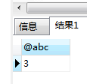
#只有输入参数
create procedure pr2(in bumen int)
begin
select count(empno) from hzdl_emp where deptno=bumen;
end
call pr2(2) #调用就不用后面select 了
#没有参数
create procedure pr4()
begin
select count(empno) from hzdl_emp where deptno=4;
end
call pr4()
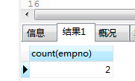

2）查看数据库中所有存储过程基本信息
语法：SHOW PROCEDURE STATUS;

3）查看某个具体存储过程

语法：SHOW CREATE PROCEDURE 存储过程名称

4）删除存储过程：存储过程的程序体也不能被修改，当存储过程不再被使用时，使用DROP语句删除
语法：DROP PROCEDURE 存储过程名称;
drop procedure pr1
drop procedure pr2
drop procedure pr3
drop procedure pr4

- 控制流语句
1、变量定义
在MySQL数据库的函数和存储过程中可以使用DECLARE关键字来定义变量，这些变量的作用范围是BEGIN…END程序体中
语法：declare 变量名 变量类型 default 默认值
例子：declare abc INT default 10;

2、变量赋值
给BEGIN…END程序体中的变量赋值有两种方法
语法：set 变量名=值;
语法：select 属性 into 变量名 from 表名;
第二种是我们在存储过程中给输出参数赋值的方法
例子：
Set abc=10;
Select id into abc from table;
#创建一个存储过程，同时在程序体中定义变量并给变量赋默认值
#只有出参，例如统计1部门的员工人数

create procedure pr1(out renshu int)
BEGIN
declare bumen int default 1;
SELECT count(empno) into renshu from hzdl_emp where deptno=bumen;
End
call proc1(@test)
SELECT @test

- while 循环：只要表达式成立，就一直执行循环程序体，只有表达式不成立时，跳出循 环

语法： while 表达式（条件） do
.....
End while;

#使用while循环的关键是跳出循环，最忌讳就是死循环
因此，如何跳出循环的关键是：一般使用一个计数器让while循环跳出来
例子：
create procedure pr1(in a int)
BEGIN
while a<10 DO #结尾没有 ;
select 'hi'; #结尾有 ;
set a=a+1; #计算器 结尾有 ;
end while; 结尾有 ;
End

call pr1(7)
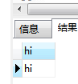

- 利用while 语句大量插入数据
#创建一个存储过程，向表hzdl_job表中插入10条数据，要求职位编号为101至110，职位名称为‘职位101’至‘职位110’，工资和奖金都设置为1000

create procedure pr()
begin
declare a int default 101;
while a<111 DO
insert into hzdl_job(jobno,jobname,sal,comm) values(a,concat("职位",a),1000,1000); # concat("职位",a) 拼接成：职位a
set a=a+1;
end while;
end

call pr()
select * from hzdl_job

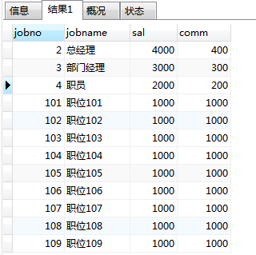

5、IF语句
IF语句主要用于条件判定，根据条件成立与否，后续执行不同的命令
语法：IF 条件1 THEN …
ELSEIF 条件2 THEN …
ELSE …
END IF
#条件1如果满足就执行 条件1后面对应then后面的语句，剩下的elseif else不再执行

如果条件1不满足，去判断条件2是不是满足，条件2满足，就条件2后面对应then后面的语句，剩下的else不再执行

如果条件1和条件2都不满足，就执行else后面的语句

例子：
create procedure pr2(in bumen int,out renshu int)
begin
if bumen=1 then select count(empno) into renshu from hzdl_emp where deptno=bumen;
elseif bumen=2 then select count(empno) into renshu from hzdl_emp where deptno=bumen;
elseif bumen=3 then select count(empno) into renshu from hzdl_emp where deptno=bumen;
else select 0 into renshu;
end if;
end
call pr2(1,@abc);
select @abc
call pr2(2,@abc);
select @abc
call pr2(3,@abc);
select @abc
call pr2(4,@abc);
select @abc
#如果输入的部门是1，那返回1部门的总人数; 如果输入的部门号是2，那么返回2部门的总人数
如果输入的部门是3，那返回3部门的总人数;如果输入非1，2，3，4部门号，则返回总人数为0;

- case语句
第一种语法：caae
When 条件判断1 then ...
When 条件判断2 then ...
......
when 条件判断n then...
else ....
end case

第二种语法：case 变量
when 值1 then ...
when 值2 then...
when 值n then ....
else...
end case
例子：
create procedure pr3(in bumen int,out renshu int)
begin
case
when bumen=1 then select count(empno) into renshu from hzdl_emp where deptno=bumen;
when bumen=2 then select count(empno) into renshu from hzdl_emp where deptno=bumen;
when bumen=3 then select count(empno) into renshu from hzdl_emp where deptno=bumen;
else select 0 into renshu;
end case ;
end
call pr3(1,@abc);
select @abc
call pr3(2,@abc);
select @abc
call pr3(3,@abc);
select @abc
call pr3(4,@abc);
select @abc

第二种例子：
create procedure pr4(in bumen int,out renshu int)
begin
case bumen
when 1 then select count(empno) into renshu from hzdl_emp where deptno=bumen;
when 2 then select count(empno) into renshu from hzdl_emp where deptno=bumen;
when 3 then select count(empno) into renshu from hzdl_emp where deptno=bumen;
else select 0 into renshu;
end case ;
end
call pr4(1,@abc);
select @abc
call pr4(2,@abc);
select @abc
call pr4(3,@abc);
select @abc
call pr4(4,@abc);
select @abc

